目 录

一、编制依据二、工程概况
三、施工电梯基础技术方案

（一）施工电梯安装在地下室顶板上

（二）施工电梯安装在地面上

（三）附墙设计及验算

四、施工电梯的安装及拆卸

（一）施工电梯安装准备

（二）施工电梯安装及拆卸五、附属设施
六、施工电梯安全文明施工七、环境保护工作
八、应急预案

施工升降机（施工电梯）安装及拆卸方案

一、 编制依据

1、 《建筑施工手册》(第四版)（中国建筑工业出版社）
2、 《建筑地基基础工程施工质量验收规范》GB50204－2010
3、 《建筑机械使用安全技术规程》JGJ33-2012
4、 《建筑施工安全检查标准》JGJ59-2011
5、 《SC 系列施工升降机使用说明书》
6、 《盛禾·水悦城一期施工图纸》
7、 《建筑施工扣件式钢管脚手架安全技术规范》(JGJ130-2011)
8、 《施工升降机》（SC200/200B-TLPI）
9、 《高处作业安全技术规范》(JGJ80-91)

二、 工程概况
本工程位于广州市白云区红星村，西侧紧临地铁八号线，南侧为工业区3~4 层厂房，其余两侧为空地。施工场地属珠江三角洲冲积地貌，地势平坦开阔。项目总建筑面积约为 132000 ㎡，建筑屋面高度为 99.57 米。
根据总平布置图，各楼号的施工图及现场实际情况，本工程拟采用 5 台由江汉建筑机械生产的 SCD200/200B 施工电梯，在T1、T2、T3、T4 栋楼分别各一台， 即可满足现场施工需要及现场施工垂直运输的要求。其中：T2、T4 栋楼施工电梯安装在地面上；T1、T3 栋楼施工电梯安装在地下室顶板上。

三、施工电梯基础技术方案
（一）、T1、T3 栋楼施工电梯安装在地下室顶板上1、施工电梯基本参数
施工电梯型号：SCD200/200B-TLPI； 吊笼形式：双吊笼； 架设总高度：100m； 标准节长度：1.508m； 吊笼底部尺寸：3.2 m ×1.5m； 标准节重：145kg；
吊笼重量：2×1800kg； 额定载重量：2×2000kg；

护栏重量: 1480kg； 额定安装载重量：2×1000kg； 2、基础参数
基础混凝土强度等级：C35；
基础底部长向钢筋：C12@200； 基础上部长向钢筋：C12@200； 基础底部短向钢筋：C12@200； 基础上部短向钢筋：C12@200； 钢材型号：HRB400； 基础高度h：0.4 m；
基础长度l：4.0m； 基础宽度b：6 m； 导轨架长c=0.65m，宽a=0.65m

3、地基参数
地基土类型：地下室底板（厚度≥180㎜，标号C35）； 4、回顶体系搭设方案：
○1 、施工电梯安装在地下室顶板上，顶板底用满堂钢管架进行加固处理，

满堂钢管架应经受力计算后进行搭设。考虑到动荷载、自重误差及风荷载对基础的影响，取荷载系数n=2.1。同时应能承受施工电梯工作时最不利条件下的全部荷载，加固后的总受力必须能承受的最大荷载不得小于:P=吊笼重+护栏重+标准节总重+ 额定安装载重量+额定载荷重）×2.1=｛（2×1800）+1480+（66×145）
+2×1000+2÷2000｝×2.1=43365 ㎏≈433.65KN。
○2 、考虑到施工升降机组装高度较高，集中荷载值较大，基底部基础仍按厂家提供的图纸施工。基础的平面尺寸为：4000×6000×400，主要用于找平， 预埋螺栓设置。布置在 180mm 厚地下车库顶板上。承担基础的楼板区域下部，采用落地式满堂钢管脚手架进行回顶支撑加固。基础尺寸为 4000×6000mm，因此
加固范围为≥4000×6000mm。此范围地下室顶板承担的总荷载为:P（○1 ）+4×6
×0.4×25 kN/m3=673.65KN。（673.65÷24=28.069KN/ m2）
○3 、地下室顶板承担的总荷载为 28.069KN/ m2，根据结构设计的地下室顶板施工荷载为 5KN/m2；标准设计荷载为 28 KN/ m2，设计总荷载为 33KN/ m2。地下室顶板结构设计荷载 33KN/ m2 大于施工升降机荷载 28.069KN/ m2。
○4 、为缓冲施工机具动力荷载，故在楼板下面设置钢管架支撑回顶体系：
回撑体系钢管采用 48×3.0 mm 钢管。钢管支撑采用螺栓底座（钢顶托）顶

紧 50×100 mm 木方于地下室顶板，按 600mm 纵横间距设置立杆，纵横向水平间距 600，步距 h=1800mm。离地 200 mm 在立杆上加设纵横扫地杆，架体内加设剪刀撑。
○5 、基础施工时，须将地下室顶板上的杂物清理干净，按升降机位置放出

基础位置线，再绑扎钢筋、立模板浇筑混凝土。基础施工时要在楼面上刷隔离剂， 做好基础钢筋保护层的垫置工作。混凝土要振捣密实，待混凝土强度达到要求后再正式安装施工升降机。

（二）、T2、T4栋施工电梯基础位于回填土上： 1、施工电梯基本参数
施工电梯型号：SCD 200/200B-TLPI； 吊笼形式：双吊笼； 架设总高度：100m； 标准节长度：1.508m； 吊笼底部尺寸：3.2 m ×1.5m； 标准节重：145kg；
吊笼重量：2×1800kg； 额定载重量：2×2000kg；
护栏重量: 1480kg； 额定安装载重量：2×1000kg； 2、地基参数
○1 、承台下地基类型：土方回填夯实土以及局部原基坑止水排桩；
○2 、承台结构考虑承台的结构承载力，以及承台的沉降变形，利用原基坑

止水排桩和地下室的外剪力墙作基础承载荷载，局部增设基础主梁及次梁：基础主梁置于原止水排桩顶；基础次梁的端部置于基础主梁上以及地下室的外剪力墙上，在地下室的外剪力墙面采用凿毛、植筋等方式连接施工，确保承台的结构承载力，从而降低承台的沉降变形；
○3 、地基土承载力设计值：≥200KN/㎡
○4 、地基承载力折减系数：0.4；

3、基础参数（附图）
基础混凝土强度等级：C35；

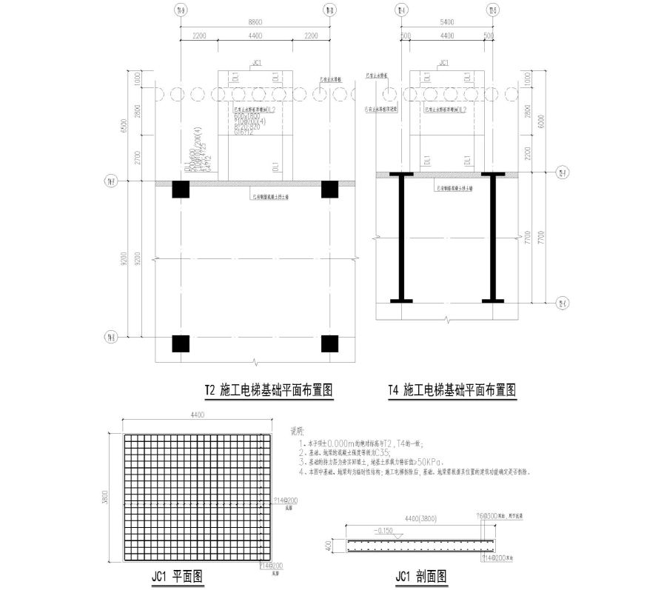
（三）、附墙设计及验算1）．附墙架的选择
由于现场施工电梯预埋铁件中心距离结构面l= 2800~3200 ，根据
SCD200/200K双笼施工电梯使用手册及现场实际情况，拟选择下图所示的附墙架。

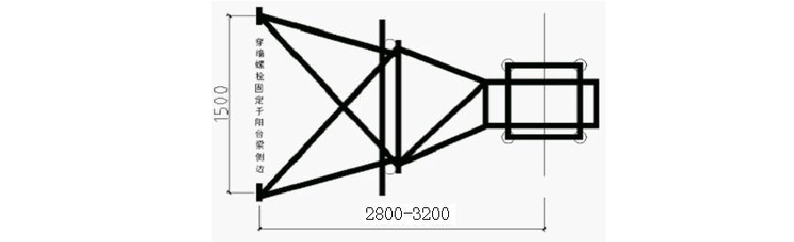
附墙示意图

- 附墙架的连接


不应高于楼面标高，误差必须控制在±50mm 以内，如下图所示。
附墙架与结构的连接采用在结构梁腹穿孔用螺栓与结构连接固定且连墙件

- 附墙架对墙面作用力验算
若施工电梯附墙架间距b，导架最大只有高度a 以及附墙架的L 和B 值等参数符合规定要求，对II 型附墙架，附墙架对墙面的作用力P为：

P =L*6000/B*2.05=3*6000/1.5*2.05=58.54KN
第一次附墙不大于9米，以后每三层附墙一次，不大于9米。四、施工电梯安装与拆卸

（一）施工电梯的安装准备

1、施工升降机的安装（拆卸）由武汉三盛工程机械有限公司承担，安装人员由司机、电工、安装人员等5-6 人组成，施工工地安全经理、安全员协助施工与监督。
2、由于 T1、T3 栋楼施工电梯安装在顶板上，顶板上的基础与地下室顶板之间刷隔离剂隔离开来。基础混凝土强度为 C30，必须达到 100％才能进行安装。
3、安装的技术要求为：
- 基础预埋件必须牢固地固定在基础加强钢筋上。
- 基础平面度为 1/1000，地脚螺栓中心距最大容许偏差±1 mm.
- 基础下地面承载能力不小于 0.15MPa，为回填土时必须夯实，保证强度
- 基础平面必须保证排水良好。
4、组织人员了解施工升降机的性能，熟悉拼装施工升降机各部件相联接处， 所采用的联接形式和使用的联接件的尺寸规定及要求
5、 由土建施工人员协同升降机组装人员，清平现场以便汽车进场进行拼装之用。
6、 组织人员将基础节和标准节装运到升降机位置附近。
7、 组装施工升降机前，组织人员将零部件运到现场同时检查零部件上否齐全、完好，并将连接件涂抹黄油。
8、 由施工升降机租赁公司专人联系租用 8Ｔ汽车吊，检查安装吊机的钢丝绳及吊具。（车库顶板每平米设计荷载标准值为：33KN/m2×1.35+3KN=47.6KN/m2， 8Ｔ汽车吊每平米荷载为：8×103×9.8/30=2.61KN/m2<47.6KN/m2，满足设计荷载要求。）
9、 小型工具：2.5Kg 手锤 4～6 把，升降机专用标准节螺丝扳手 4 把，8Kg 大锤一把，12 寸活动扳手 3～4 把，ø 20 尼龙绳或棕绳 50m 长 1 根，1.5m 长 ø 20 撬杠 4 根，电工工具一套。
10、 钢管、扣件、脚手板、防护网、安全带等手头工具齐全合格。在施工升降机单独设置一配电箱，容量不小于 66Kw，供电电压为 380±5％。
11、 各楼号塔吊配合施工升降机安装。
12、 安装定位图：

＿ 己 一 一 一 －－

＿ 咖 l

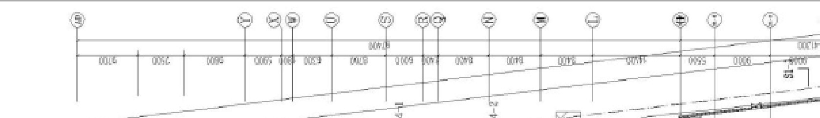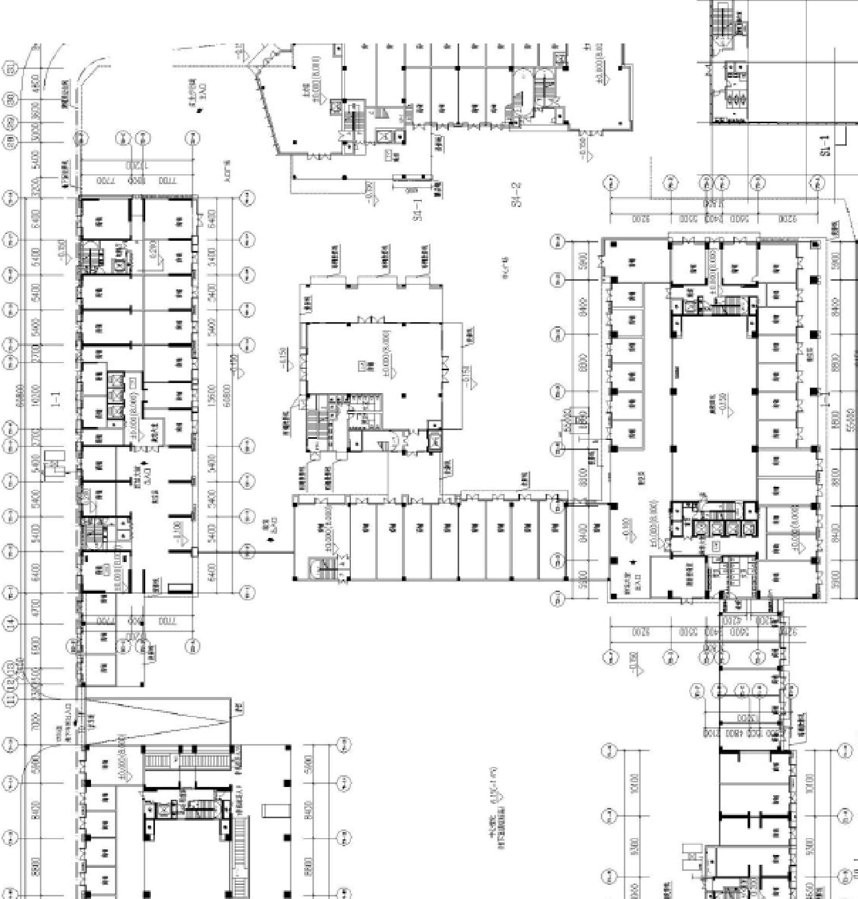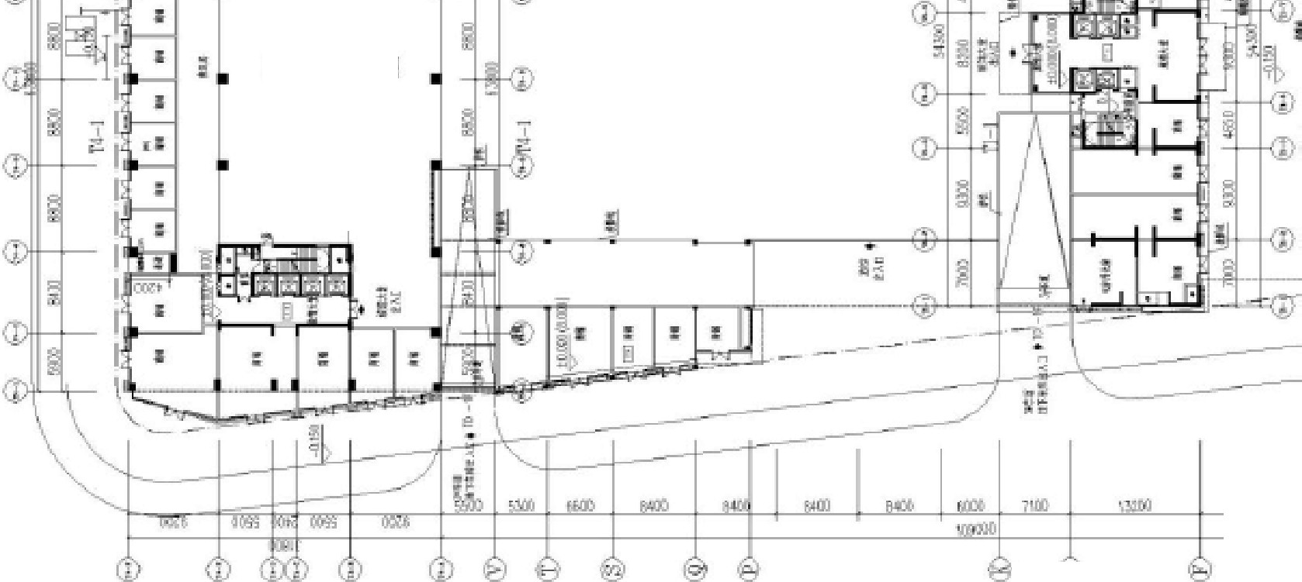夕广 ·一·
-9
n
－`}－
m卧`

| 2
”忒 “lr -

， 劝 i

妇

以上内容仅为本文档的试下载部分，为可阅读页数的一半内容。如要下载或阅读全文，请访问：https://d.book118.com/695241240241011100

